Guatemala 01 de febrero del 2026.
Universidad De San Carlos De Guatemala.
Laboratorio software avanzado sección “A”.
Auxiliar: Juan Pablo Samayoa Ruiz.



Practica #2: Principios SOLID y JWT para sesiones de Delivereats.

Ciclo Escolar 2026

Estudiante: Juan Carlos Maldonado Solorzano.
Carnet: 2012-226-87

1) Introducción
Delivereats es una plataforma de delivery basada en una arquitectura orientada a microservicios. En esta práctica se implementa microservicios, backend/frontend, base de datos (MySQL) la cual será consumida posteriormente durante el desarrollo completo del sistema.
2) Objetivos
2.1 Objetivo general
Aplicar de manera efectiva la metodología ágil SCRUM para la construcción de una aplicación mediante la entrega continua y progresiva de incrementos funcionales. A través de este enfoque iterativo, se busca planificar, diseñar, documentar y validar componentes del sistema en ciclos cortos, garantizando una evolución constante del proyecto y una adecuada adaptación a cambios.
2.2 Objetivos específicos
• Desarrollar un servicio de autenticación que gestione el registro y login mediante JWT
• Asegurar la integridad de los datos sensibles mediante la encriptación de contraseñas
• Establecer comunicación técnica entre componentes utilizando el protocolo gRPC para
servicios y REST para Gateway
• Garantizar la persistencia de datos y la protección de información sensible mediante
contraseñas encriptadas.

3) Alcance
• Frontend: Interfaz de usuario para capturar los datos
• API Gateway: Encargado de exponer rutas REST, validar tokens JWT, enrutar peticiones vía gRPC.
• Auth-Service: Responsable de la lógica de usuarios y generación de JWT y almacenamiento
seguro de credenciales.

Diseño:
Auth
- Usuarios
- Roles
- Relación muchos a muchos usuario_roles
Catálogo
- Restaurantes
- Items del menú por restaurante
Órdenes
- Ordenes con estados requeridos
- Detalle de orden por items y cantidades
Delivery
- Entregas con estados requeridos
- Un repartidor puede ser NULL si no está asignado

1) Requerimientos Funcionales (RF)
RF-01 Registro de usuario
El sistema debe permitir registrar usuarios con correo, contraseña, nombre y teléfono.
RF-02 Inicio de sesión
El sistema debe permitir autenticación mediante correo y contraseña.
RF-03 Gestión de roles
El sistema debe manejar roles: ADMIN, CLIENTE, RESTAURANTE, REPARTIDOR.
RF-04 Asignación de roles a usuarios
El sistema debe permitir asignar uno o más roles a un usuario.
RF-05 Gestión de restaurantes
El sistema debe permitir registrar restaurantes con nombre, descripción, dirección, teléfono y estado activo/inactivo.
RF-06 Gestión de menú
El sistema debe permitir registrar ítems de menú por restaurante, con nombre, descripción, precio y disponibilidad.
RF-07 Creación de orden
El cliente debe poder crear órdenes indicando restaurante, dirección de entrega y lista de ítems con cantidades.
RF-08 Gestión de estados de orden
El sistema debe permitir cambiar estados de orden:
- CREADA
- EN_PROCESO
- FINALIZADA
- RECHAZADA

RF-09 Registro de detalle de orden
Cada orden debe guardar los ítems comprados con cantidad, precio unitario y subtotal.
RF-10 Cálculo del total de la orden
El total debe representar la suma de subtotales del detalle.
RF-11 Gestión de entregas
El sistema debe permitir registrar entregas asociadas a una orden.
RF-12 Gestión de repartidor
El sistema debe permitir asignar un repartidor (usuario con rol REPARTIDOR) a una entrega.
RF-13 Gestión de estados de entrega
La entrega debe manejar estados:
- EN_CAMINO
- ENTREGADO
- CANCELADO

RF-14 Consultas operativas
El sistema debe permitir consultar:
- usuarios y roles
- menú por restaurante
- órdenes por estado
- entregas por estado

2) Requerimientos No Funcionales (RNF)
RNF-01 Seguridad
Las contraseñas deben almacenarse como hash, nunca en texto plano.
RNF-02 Integridad de datos
La base de datos debe garantizar consistencia mediante:
- PK/FK
- restricciones
- relaciones entre tablas

RNF-03 Disponibilidad
La base debe estar disponible para uso posterior por backend y frontend.
RNF-04 Escalabilidad
El diseño debe soportar crecimiento de restaurantes, usuarios, órdenes y entregas.
RNF-05 Mantenibilidad
El esquema debe estar normalizado y ser comprensible para facilitar cambios.
RNF-06 Rendimiento
Consultas frecuentes deben responder eficientemente (por ejemplo: órdenes por cliente, menú por restaurante).
RNF-07 Trazabilidad
Las tablas deben permitir auditoría básica con timestamps como fecha_creacion.
RNF-08 Compatibilidad
La base debe funcionar en motor relacional MySQL 8+.

3) Diagrama de Arquitectura de Alto Nivel (Microservicios)
Aunque aún no se implementen microservicios, este es el diseño propuesto.
Servicios propuestos
1) Auth Service
Responsabilidad:
- Registro/login
- roles y permisos
- gestión de usuarios
Tablas relacionadas:
- usuarios
- roles
- usuario_roles

2) Catálogo Service
Responsabilidad:
- restaurantes
- menú

Tablas relacionadas:
- restaurantes
- menu_items

3) Órdenes Service
Responsabilidad:
- creación y seguimiento de órdenes
- estados de orden
- detalle de órdenes

Tablas relacionadas:
- ordenes
- orden_detalle

4) Delivery Service
Responsabilidad:
- asignación de repartidor
- control de entregas y estados

Tablas relacionadas:
- entregas
Comunicación entre servicios (propuesta)
- Auth → valida tokens / roles
- Órdenes → consulta Catálogo (items y restaurante)
- Delivery → consulta Órdenes (id_orden, estado)
- Órdenes → notifica Delivery cuando orden pasa a EN_PROCESO

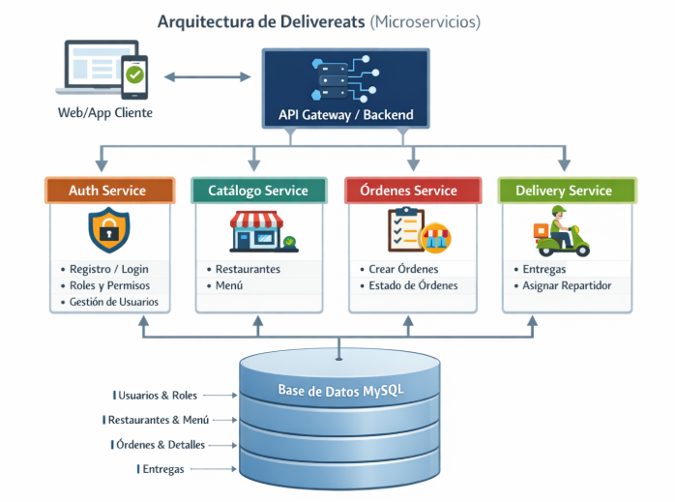

4) Diagrama de Despliegue (Deployment)
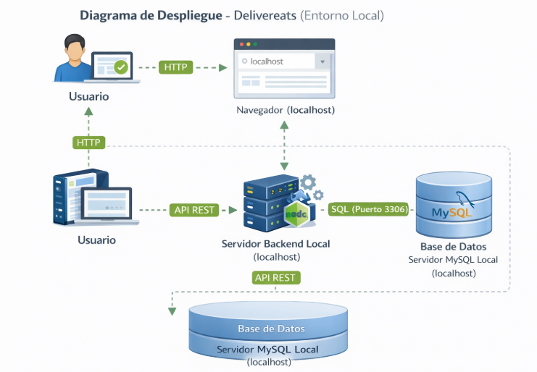

Opción mínima requerida: entorno local
Cliente Web / App
- Navegador (Front-End)
Backend
- API Gateway (o servidor principal)
- Auth Service
- Catálogo Service
- Órdenes Service
- Delivery Service

Base de Datos
- MySQL Server
Entorno local
- Todo puede correr en una PC usando Docker Compose o instalación local.
Proyección a nube (opcional recomendado)
- Frontend: hosting estático (S3 / Firebase Hosting / Netlify)
- Backend: contenedores (Docker + Kubernetes o Cloud Run)
- Base de datos: MySQL administrado (Cloud SQL / RDS)

5) Esquema de Base de Datos (Descripción)

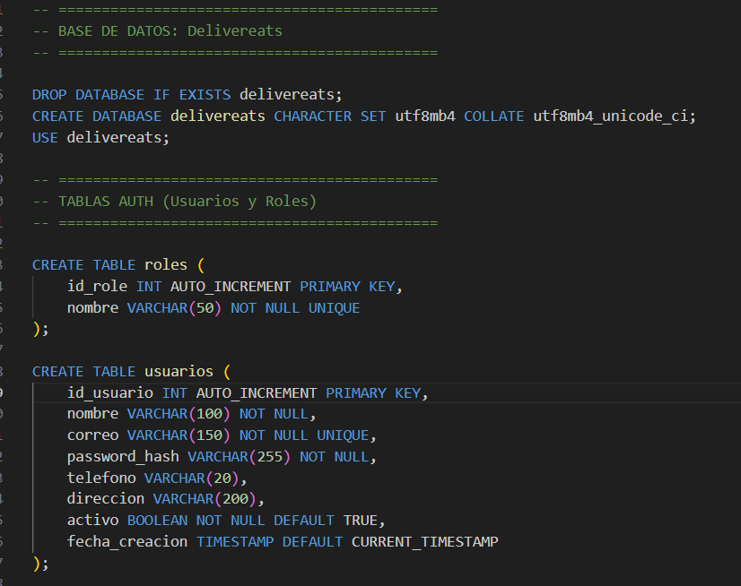

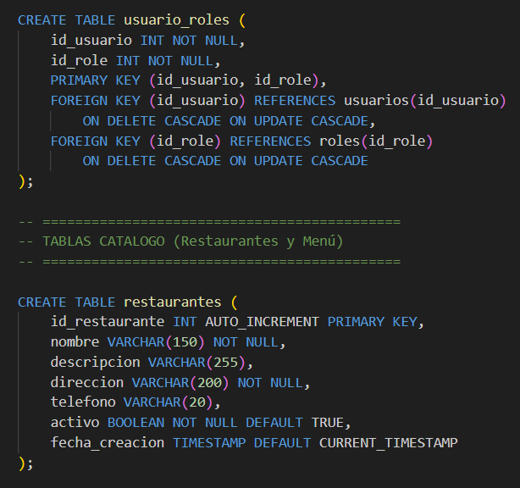

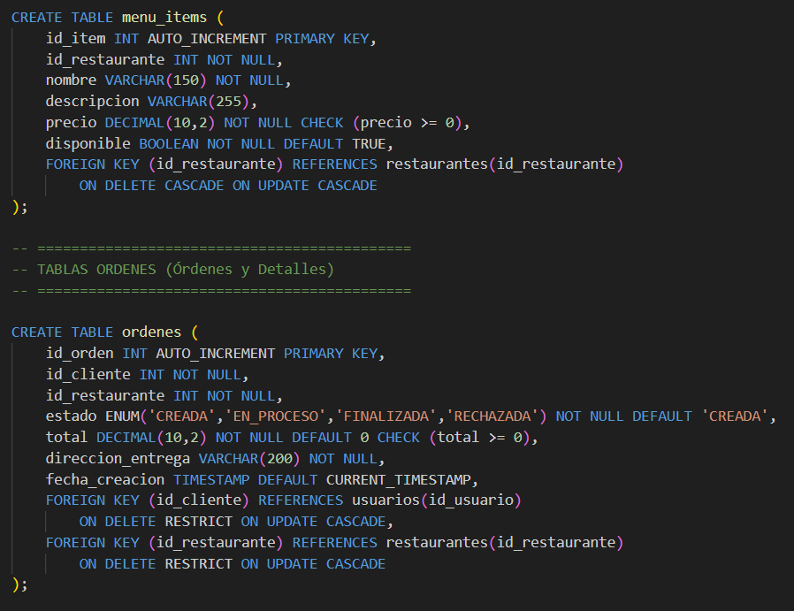

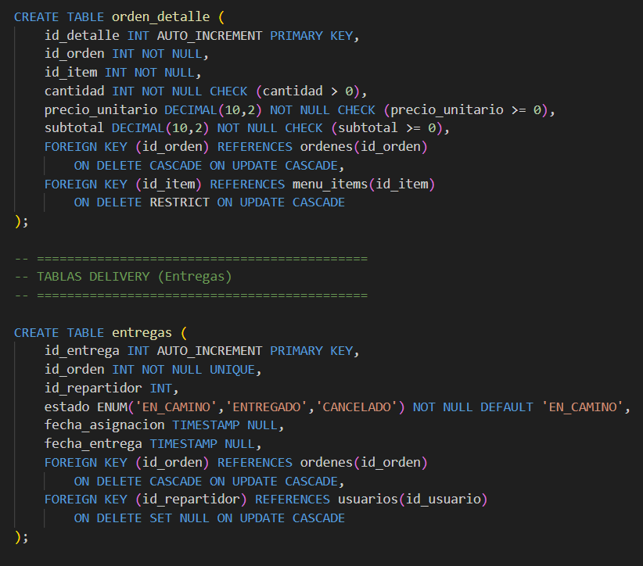

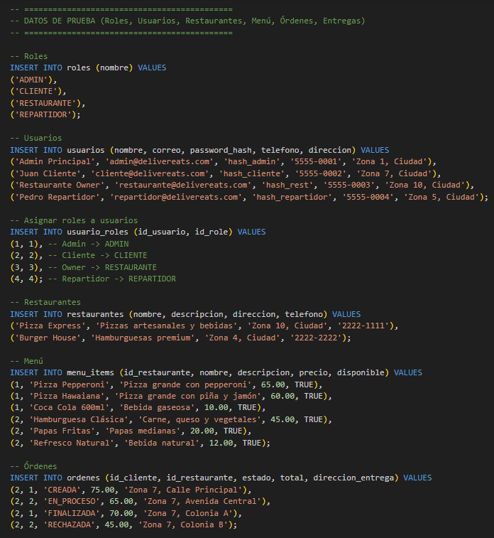

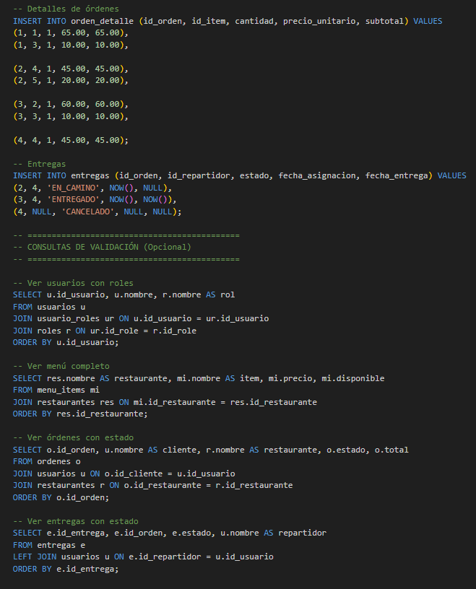
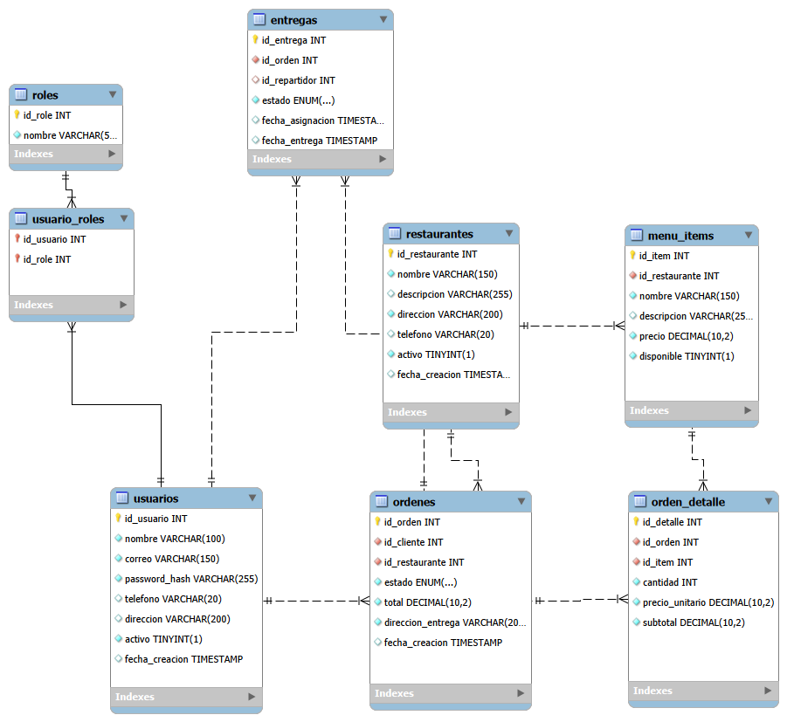
Tablas y propósito
- roles: catálogo de roles del sistema
- usuarios: usuarios registrados
- usuario_roles: relación N:M usuarios ↔ roles
- restaurantes: restaurantes disponibles
- menu_items: items por restaurante
- ordenes: órdenes realizadas por clientes
- orden_detalle: items incluidos en la orden
- entregas: delivery asociado a una orden

Relaciones principales
- Un usuario puede tener varios roles (N:M)
- Un restaurante tiene muchos items (1:N)
- Un cliente puede tener muchas órdenes (1:N)
- Una orden tiene muchos detalles (1:N)
- Una orden tiene 0 o 1 entrega (1:1)
- Un repartidor puede tener muchas entregas (1:N)

6) Diagrama de Actividades (Flujo principal)
Actividad: Crear orden y entrega
- Cliente inicia sesión
- Cliente selecciona restaurante
- Cliente selecciona ítems del menú y cantidades
- Sistema crea orden en estado CREADA
- Sistema registra detalles de la orden
- Restaurante acepta la orden → cambia estado a EN_PROCESO
- Sistema crea registro de entrega (estado EN_CAMINO)
- Sistema asigna repartidor
- Repartidor entrega → estado entrega ENTREGADO
- Sistema marca orden como FINALIZADA

7) SCRUM + Product Backlog
Historias de usuario
HU-01 Registro
Como usuario
quiero registrarme
para usar la plataforma.
Criterios de aceptación
- El correo debe ser único.
- Se almacena hash de contraseña.
- Usuario queda activo.

HU-02 Ver restaurantes
Como cliente
quiero ver restaurantes activos
para elegir dónde pedir.
Criterios
- Solo restaurantes activos.
- Mostrar nombre, dirección y teléfono.

HU-03 Ver menú
Como cliente
quiero ver menú por restaurante
para seleccionar productos.
Criterios
- Mostrar items disponibles.
- Mostrar precio.

HU-04 Crear orden
Como cliente
quiero crear una orden
para solicitar delivery.
Criterios
- Estado inicial: CREADA
- Orden debe tener al menos 1 item

HU-05 Cambiar estado de orden
Como restaurante
quiero cambiar estado de la orden
para procesarla.
Criterios
- CREADA → EN_PROCESO
- EN_PROCESO → FINALIZADA
- CREADA → RECHAZADA

HU-06 Crear entrega
Como sistema
quiero crear una entrega
para asignar repartidor.
Criterios
- Solo para órdenes EN_PROCESO
- Estado inicial: EN_CAMINO

HU-07 Finalizar entrega
Como repartidor
quiero finalizar entrega
para completar el pedido.
Criterios
- EN_CAMINO → ENTREGADO
- Si se cancela → CANCELADO

11) Product Backlog (Tabla)
ID | Historia | Prioridad | Estimación
HU-01 | Registro/Login | Alta | 3 pts
HU-02 | Restaurantes | Alta | 2 pts
HU-03 | Menú | Alta | 3 pts
HU-04 | Crear orden | Alta | 5 pts
HU-05 | Estados de orden | Media | 3 pts
HU-06 | Crear entrega | Alta | 3 pts
HU-07 | Estados de entrega | Media | 2 pts

8) Planificación de Sprints
Sprint 1 (Documentación + BD)
- Requerimientos
- Arquitectura
- Despliegue
- Modelo BD
- Script MySQL + datos de prueba

Sprint 2 (Backend base)
- Auth Service
- CRUD Catálogo

Sprint 3 (Órdenes)
- Crear orden
- Cambios de estado
- Detalle

Sprint 4 (Delivery)
- Asignación repartidor
- Estados de entrega
- Seguimiento

9) Conclusiones

- Se definieron requerimientos funcionales y no funcionales del sistema Delivereats.
- Se propuso arquitectura de microservicios para facilitar escalabilidad y mantenimiento.
- Se diseñó e implementó una base de datos funcional en MySQL con restricciones, relaciones y datos de prueba.
- Se aplicó SCRUM como marco de trabajo, definiendo backlog y planificación incremental.

